Python程序设计基础实验报告
一、实验名称：Python流程控制语句
二、实验目的：掌握Python常见流程控制语句
（可自己构思在截图材料中加入自己姓名、学号等相关信息，防止复制粘贴（有加分），有雷同材料，抄袭者分数不及格，判断依据就是姓名学号等）
三、实验内容与步骤：
1.
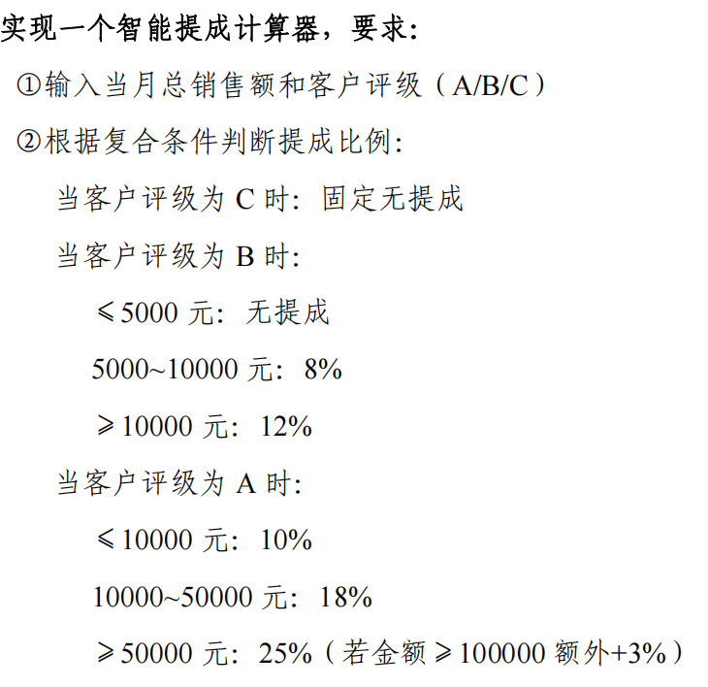
测试案例如下：
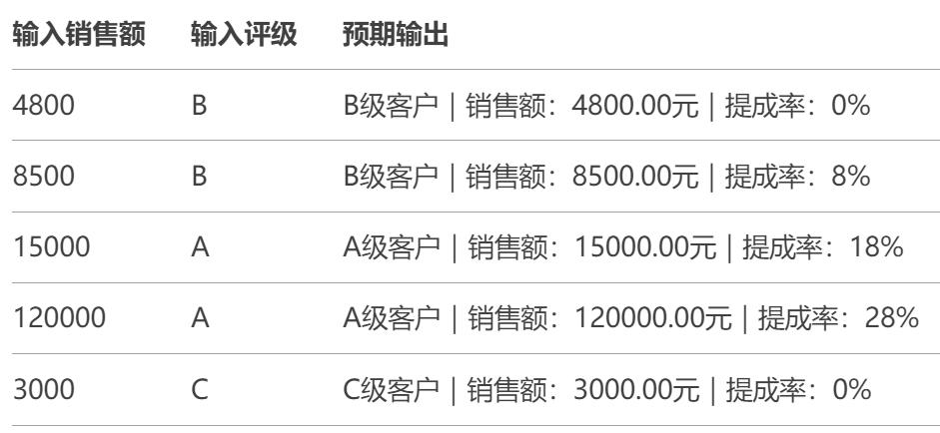
代码（需有注释）：
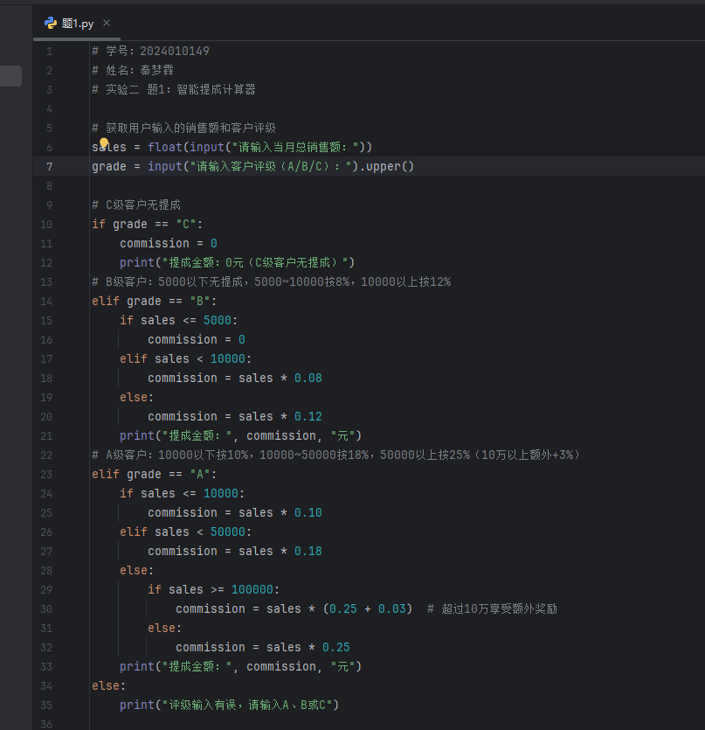
测试结果截图：
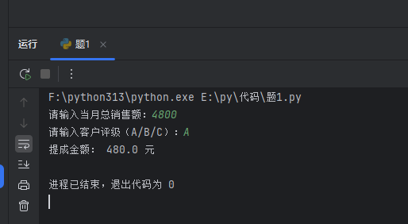

2.实现一个骰子比大小游戏，规则如下：
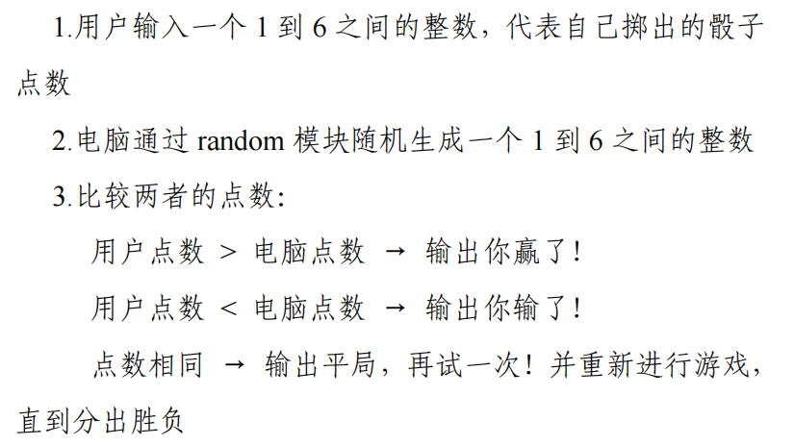
提高部分（选做）
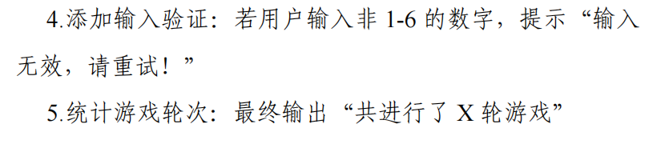测试案例如下：
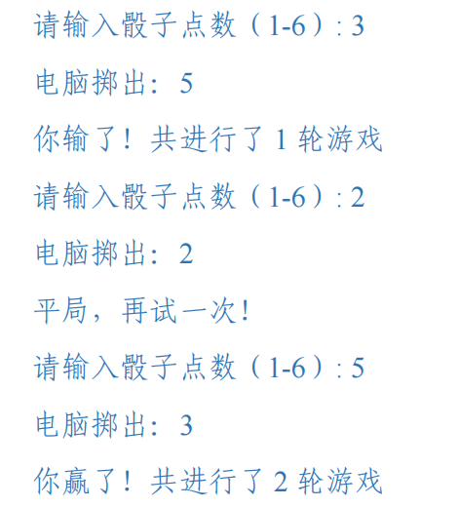
代码（需有注释）：
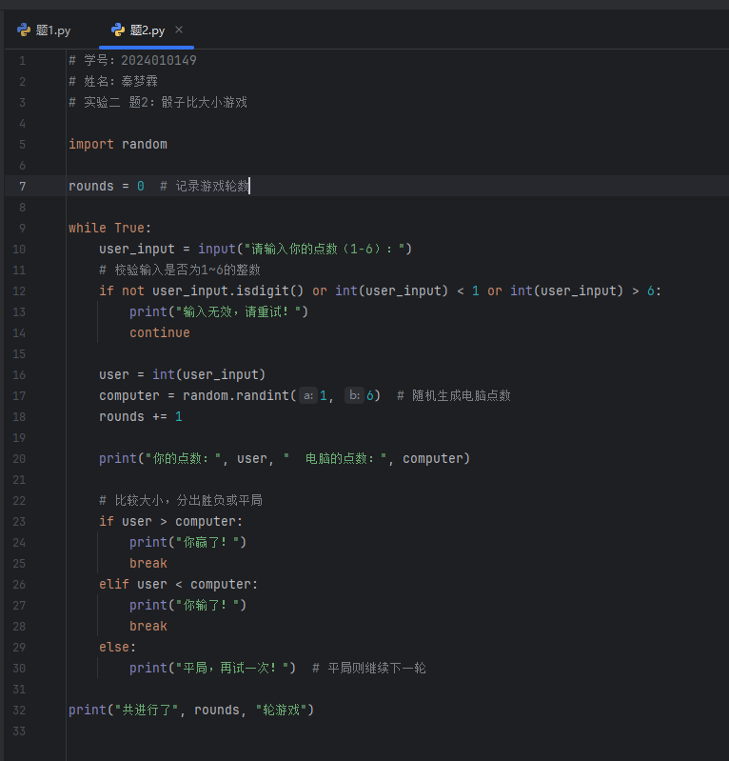

测试结果截图：
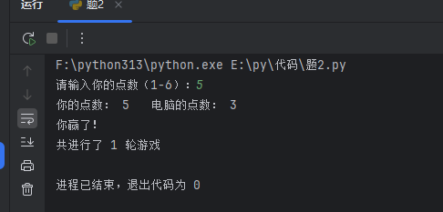
3.
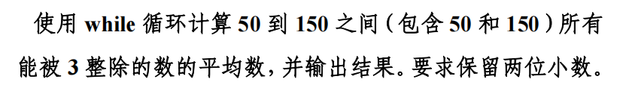
示例输出：
代码：
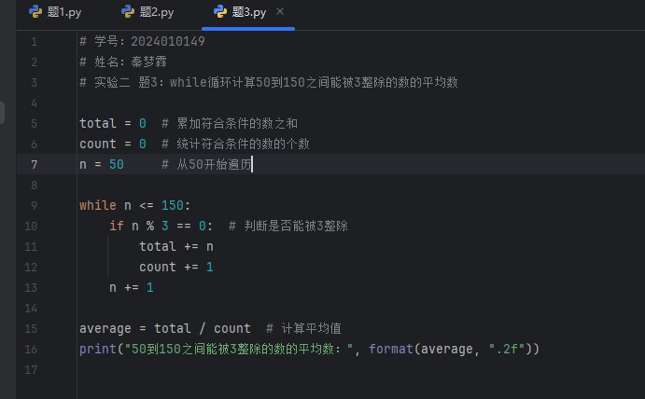
测试结果截图：
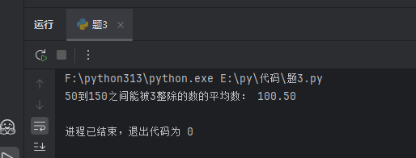
4.使用for循环实现以下功能：
1.输入处理：循环接收用户输入的5个学生成绩（0-100之间的整数）
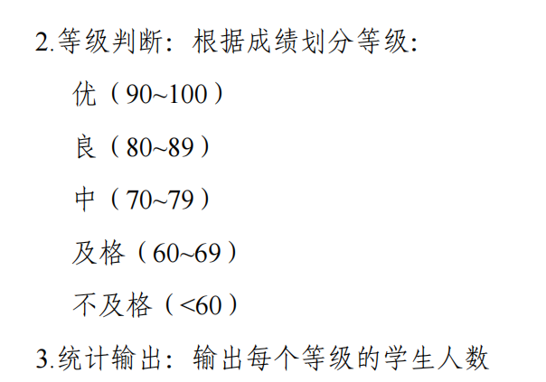
测试案例如下：
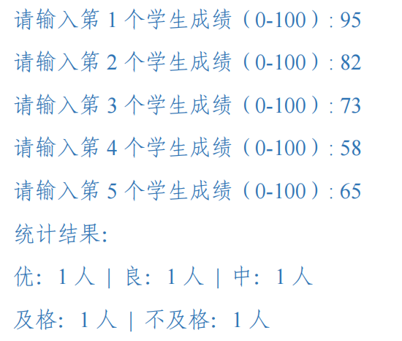
代码（需有注释）：
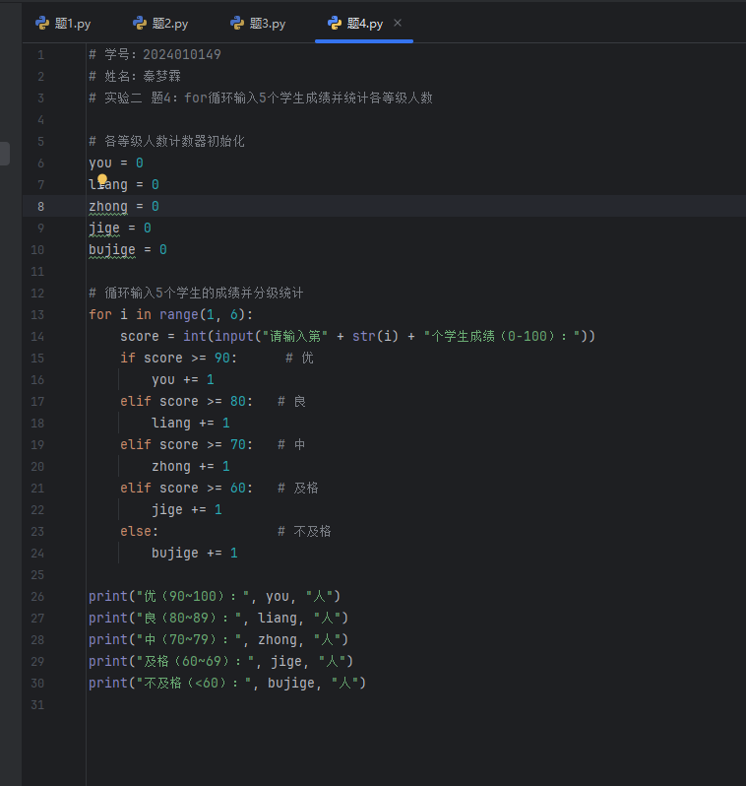
测试结果截图：
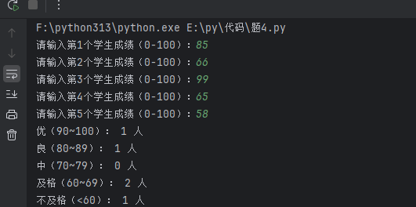
5.给定一个包含混合类型元素的列表（如下所示），使用for循环实现以下功能：
data = [12, "apple", 8.5, 34, "banana", 17, 2.8, "orange", 66, 9, "grape"]
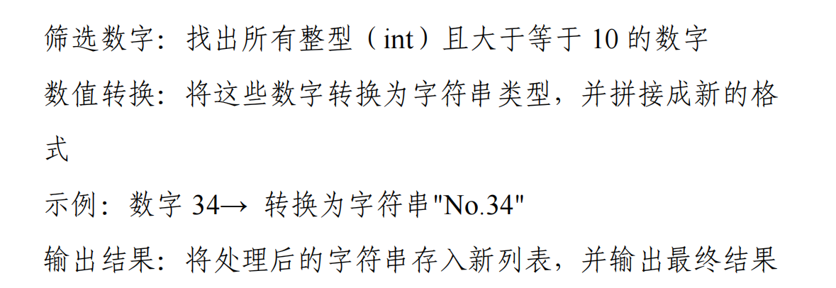示例输出：
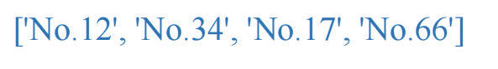
代码：
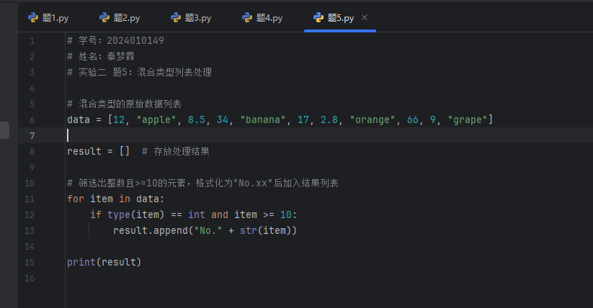
测试结果截图：
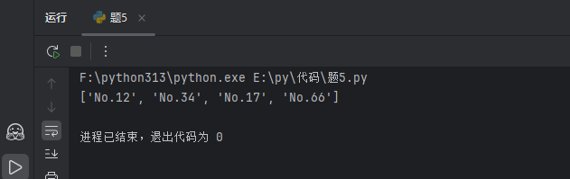

实验心得【写自己通过这个实验所学的知识点和心得，没有限定内容，你描述的越详细越像自己做的分数越高，用chatgpt生成自己不加以修改一律不及格，分数占比50%】。
答：
通过本次实验，我对Python中的分支结构和循环结构有了更直观的理解。在做提成计算器时，我意识到if-elif-else的条件顺序很关键，一旦顺序写错，区间判断就会出错，调试了好几次才理清逻辑。题3计算平均数时我一开始忘记初始化count，运行直接报除零错误，才意识到变量初始化不能省。题4统计成绩等级时，用行内注释标了每个elif对应的等级，代码可读性明显提升。题5处理混合列表让我注意到type(item) == int和isinstance的区别，8.5这种浮点数不会被误判

